ПАМЯТКА

по профилактике Covid-19

для учащихся.
Чаще мойте руки с мылом, а если отсутствует такая возможность, то пользуйтесь спиртосодержащими или дезинфицирующими салфетками;
Соблюдайте безопасное расстояние – в общественных местах необходимо находиться не ближе одного метра друг к другу;
Ограничить приветственные рукопожатия, поцелуи и объятия;
Ведите здоровый образ жизни – полноценный сон, физическая активность, употребление продуктов, богатых белками, витаминами и минеральными веществами;
Обеспечивайте защиту дыхательным органам ношением специальной маски – в зависимости от конструкции её нужно менять спустя 2, 4 или 6 часов;
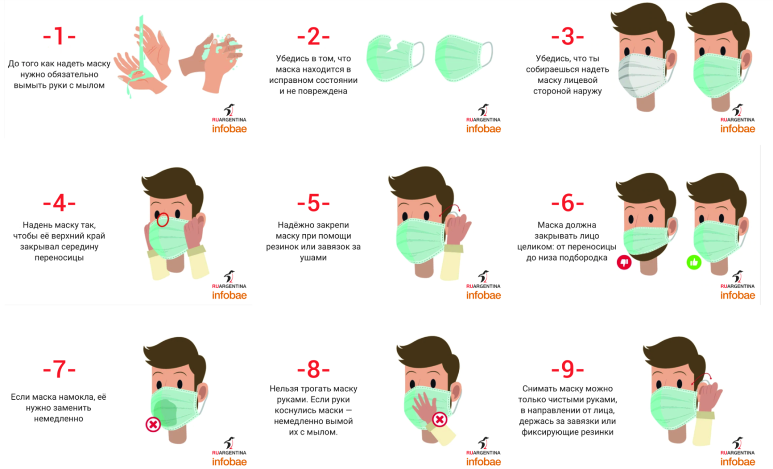

При возникновении симптомов Ковид-19 (повышенная температура – выше 37,2˚; кашель (сухой или с небольшим количеством мокроты); одышка, ощущения сдавленности в грудной клетке; повышенная утомляемость; боль в мышцах, боль в горле; заложенность носа, чихание) оставайтесь дома и незамедлительно обратитесь к врачу.

